Лабораторная работа №8

Операционные системы

Басманова Дарья Кириллова

Содержание

# 1 Цель работы

Познакомиться с операционной системой Linux. Получить практические навыки работы с редактором vi, установленным по умолчанию практически во всех дистрибутивах.

# 2 Задание

**Задание 1.**

1. Создайте каталог с именем с ~/work/os/lab06.
2. Перейдите во вновь созданный каталог.
3. Вызовите vi и создайте файл hello.sh vi hello.sh
4. Нажмите клавишу i и вводите следующий текст. 1 #!/bin/bash 2 HELL=Hello 3 function hello { 4 LOCAL HELLO=World 5 echo $HELLO 6 } 7 echo $HELLO 8 hello
5. Нажмите клавишу Esc для перехода в командный режим после завершения ввода текста.
6. Нажмите : для перехода в режим последней строки и внизу вашего экрана появится приглашение в виде двоеточия.
7. Нажмите w (записать) и q (выйти), а затем нажмите клавишу Enter для сохранения вашего текста и завершения работы.
8. Сделайте файл исполняемым chmod +x hello.sh

**Задание 2.** Редактирование существующего файла

1. Вызовите vi на редактирование файла 1 vi ~/work/os/lab06/hello.sh
2. Установите курсор в конец слова HELL второй строки.
3. Перейдите в режим вставки и замените на HELLO. Нажмите Esc для возврата в команд- ный режим.
4. Установите курсор на четвертую строку и сотрите слово LOCAL.
5. Перейдите в режим вставки и наберите следующий текст: local, нажмите Esc для возврата в командный режим.
6. Установите курсор на последней строке файла. Вставьте после неё строку, содержащую следующий текст: echo $HELLO.
7. Нажмите Esc для перехода в командный режим.
8. Удалите последнюю строку.
9. Введите команду отмены изменений u для отмены последней команды.
10. Введите символ : для перехода в режим последней строки. Запишите произведённые изменения и выйдите из vi.

# 3 Выполнение лабораторной работы

Выполнение задания 1.

Описываются проведённые действия, в качестве иллюстрации даётся ссылка на иллюстрацию (рис. ??).

Для начала работы создадим каталог ~/work/os/lab06. Перейдем в созданный каталог.

Создание каталога

Создание каталога

Описываются проведённые действия, в качестве иллюстрации даётся ссылка на иллюстрацию (рис. ??).

Вызовите vi и создайте файл hello.sh

Команда vi

Команда vi

Описываются проведённые действия, в качестве иллюстрации даётся ссылка на иллюстрацию (рис. ??).

Для перехода в командный режим после завершения ввода текста с помощью **esc**. Нажимаем **:**. Нажмем **w** (записать) и **q** (выйти), а затем нажмем клавишу **Enter** для сохранения нашего текста и завершения работы.

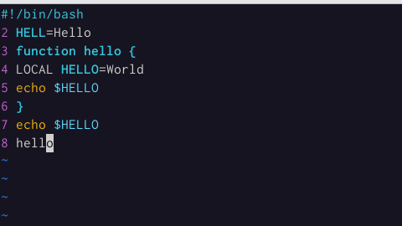

Работа в файле

Описываются проведённые действия, в качестве иллюстрации даётся ссылка на иллюстрацию (рис. ??).

Сделаем файл исполняемым с помощью команы chmod +x hello.sh.

Делаем файл исполняемым

Делаем файл исполняемым

Выполнение задания 2.

Описываются проведённые действия, в качестве иллюстрации даётся ссылка на иллюстрацию (рис. ??).

Для начала вызовем vi на редактирование файла и переходим в режим вставка.

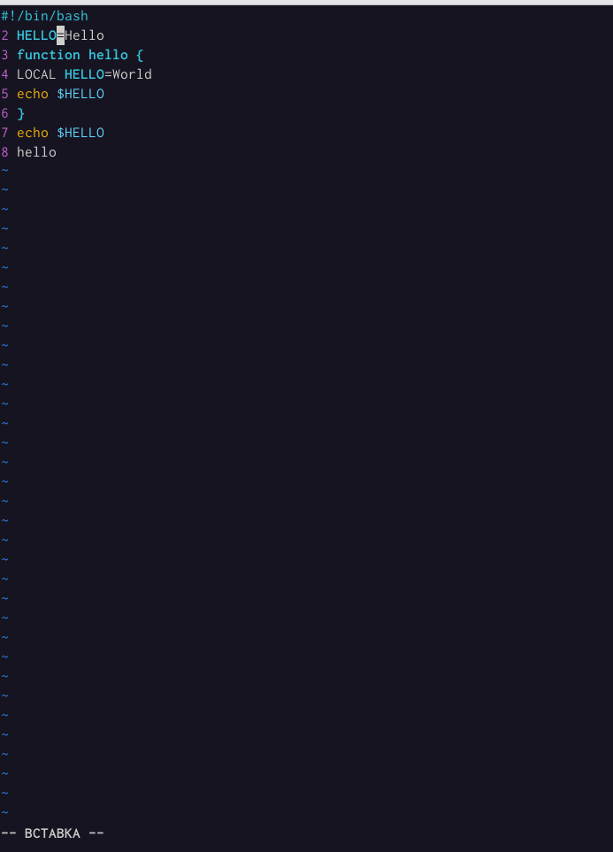

Редактируем файла

Описываются проведённые действия, в качестве иллюстрации даётся ссылка на иллюстрацию (рис. ??).

Установим курсор на четвертую строку и сотрем слово LOCAL.

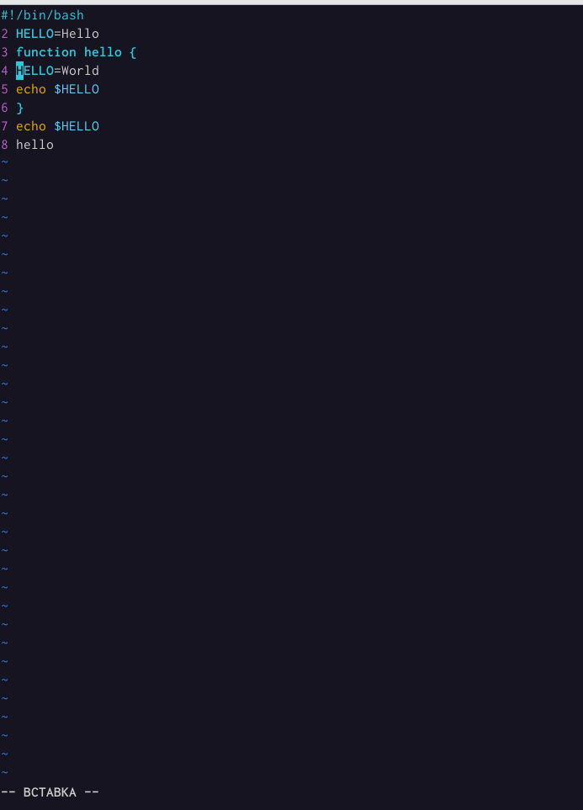

Удалили строчку LOCAL

Описываются проведённые действия, в качестве иллюстрации даётся ссылка на иллюстрацию (рис. ??).

Перейдем в режим вставки и наберем следующий текст: local, дальше нажмем **Esc** для возврата в командный режим.

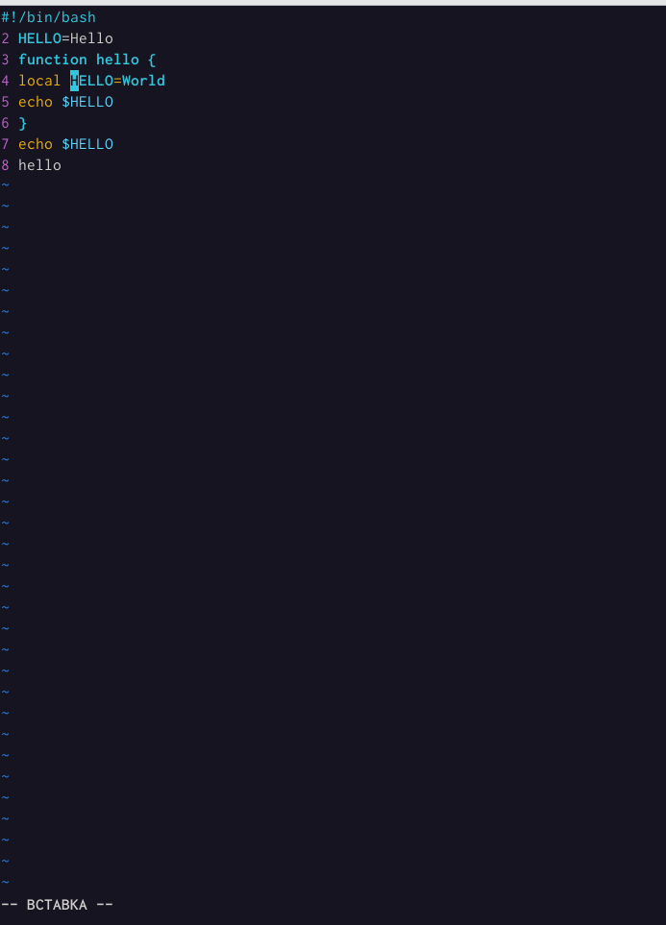

Меняем строчку local

Описываются проведённые действия, в качестве иллюстрации даётся ссылка на иллюстрацию (рис. ??).

Установим курсор на последней строке файла. Вставим после неё строку, содержащую следующий текст: echo $HELLO и нажимаем **Esc** для перехода в командный режим.

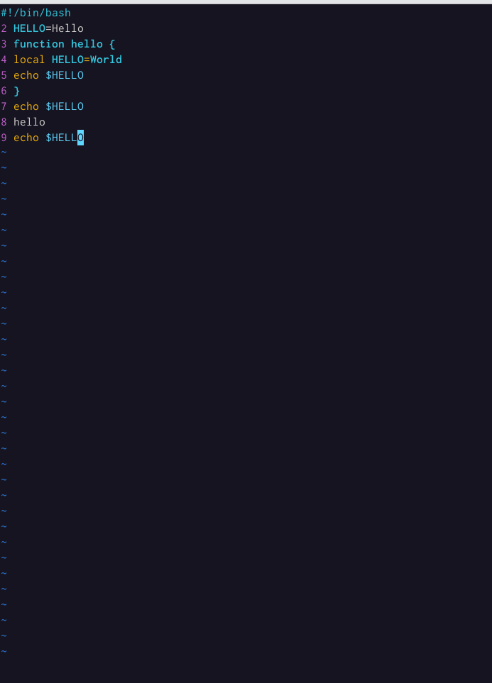

Вставляем строчку

Описываются проведённые действия, в качестве иллюстрации даётся ссылка на иллюстрацию (рис. ??).

Далее удаляем последнюю строчку и вверед команду отмены изменений u для отмены

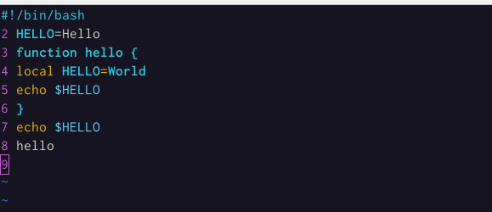

Удаляем строчку

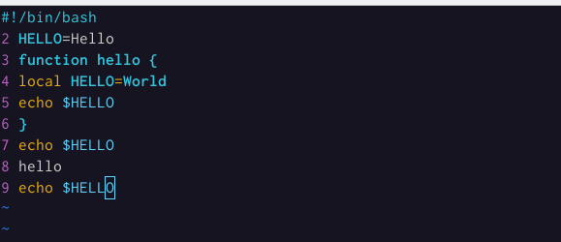

Возвращаем строчку

# 4 Выводы

Я познакомилась с операционной системой Linux. Получила практические навыки работы с редактором vi, установленным по умолчанию практически во всех дистрибутивах.